10. kapitola

Abdukcia a indukcia - nededuktívne módy usudzovania

10.1 Úvodné poznámky
Americký filozof a logik Charles S. Peirce (čítaj ako ´pers´), ktorý je známy ako spoluzakladateľ filozofického smeru pragmatizmus (veľmi populárneho v 1. polovici minulého storočia hlavne v USA), sa stal známym svojou klasifikáciou nededuktívnych metód inferencie, od už známej indukcie oddelil tzv. abdukciu − ako metódu nezávislú od indukcie, často využívanú pri tvorbe hypotéz vysvetľujúcich nejaké pozorované javy (napr. lekárske diagnózy).

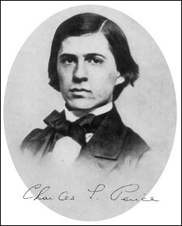

Obrázok 10.1. Americký filozof, logik a matematik Charles Sanders Peirce (1839 - 1914).

Pierceho úvahy vychádzali z pravidla modus ponens a z jeho možných ďalších kombinácií (bez ohľadu na to, či sú platné, alebo nie, predovšetkým v druhom a v treťom riadku)

dedukcia | indukcia | abdukcia

Prvý stĺpec je priradený štandardnému deduktívnemu módu inferencie založenému na pravidle modus ponens. Treba poznamenať, že táto tabuľka má hlavne heuristický význam, bez požadovania hlbšieho významu jednotlivých módov inferencie. Peirceov prístup použijeme hlavne pre jeho jednoduchosť a názornosť, aj keď z pohľadu moderných prístupov k štúdiu inferencie sa už javí trochu „ťažkopádnym“. Moderný pohľad na nededuktívnu inferenciu vznikol hlavne zásluhou informatiky (umelej inteligencie), kde sa intenzívne študujú metódy odvodzovania nových poznatkov pomocou zovšeobecnenia a tvorby hypotéz z databázy poznatkov.

10.1.1 Dedukcia
Podľa Peircea je dedukcia charakterizovaná zákonom „modus ponens“ alebo platným sylogizmom (pozri kap. 4). Uvediem jeho klasický príklad s fazuľami
teória : všetky fazule z tejto fľaše sú biele
pozorovanie : tieto fazule sú z tejto fľaše

záver : tieto fazule sú biele

Pre deduktívnu inferenciu je podstatné, že platnosť (pravdivosť) záverov vyplýva z platnosti premís, nemusí sa analyzovať „obsahový význam“ premís, či a kedy sú platné, a potom, na základe ich platnosti, či a kedy je záver platný. Z tejto skutočnosti vyplýva, že pri deduktívnej inferencii nevzniká nová informácia, ktorá by nebola už obsiahnutá v premisách. Pretože máme hlavne záujem o také inferenčné módy, kde informácia záveru už nie je bezprostredne obsiahnutá v premisách (pričom sa musia vykonávať určité „mimologické“ činnosti – operácie), ale je novo vytvorená, obrátime našu pozornosť na ďalšie inferenčné módy uvedené Peirceom, a to na indukciu a dedukciu.

10.1.2 Indukcia
Peirce charakterizuje indukciu pomocou schémy
ktorej záver je pravdivý, ak premisy p a q sú pravdivé, alebo . Z tejto schémy vlastne vyplýva, že ak súčasne sú pravdivé premisy p a q, potom tieto premisy môžu vytvárať „asociáciu“ . „Fazuľový“ tvar Peirceho sylogizmu indukcie je

teória : tieto fazule sú z tejto fľaše
pozorovanie : tieto fazule sú biele

záver : všetky fazule z tejto fľaše sú biele

Táto schéma inferencie nie je vo všeobecnosti platná (indukčné zovšeobecnenie), platnou sa stáva len vtedy, ak môžeme rozšíriť platnosť pozorovania na všetky fazule z flaše. Budeme rozlišovať dva procesy pri tomto indukčnom zovšeobecnení, prvý sa nazýva verifikácia a druhý je falzifikácia. Verifikácia znamená, že neustále hľadáme také fazule pre ktoré platí záver “všetky fazule z tejto flaše sú biele”. Proces verifikácie záveru je „never ending story“, neustále môžeme hľadať nové a nové ilustratívne príklady platnosti záveru. Žiaľ, tento verifikačný proces len nepatrne zvyšuje naše poznanie. Omnoho dôležitejší je proces falzifikácie, stačí nájsť jeden príklad pre ktorý neplatí záver, napr. vo flaši existuje fazula , ktorá je čierna, potom indukčné zovšeobecnenie – záver je nepravdivý.
Na tento dôležitý moment falzifikácie indukčného zovšeobecnenia prvý upozornil rakúsko–anglický filozof Karl Popper [31], ktorý charakterizoval vedu ako postupnosť falzifikovania hypotéz. V súčasnej filozofii vedy sa pod falzifikáciou rozumie idea, že pokrok vo vede sa uskutočňuje prostredníctvom slobodnej kritiky, ktorá nie je ničím a nikým obmedzovaná. Len hypotézy, ktoré sú schopné porovnania s experimentmi, umožňujú vedecký pokrok, napr. hypotéza „zlato je rozpustné v kyseline chlorovodíkovej“ je vedecká (aj keď nepravdivá) hypotéza; „niektoré homeopatické lieky sú vskutku účinné“ je nevedecká hypotéza (aj keď môže byť pravdivá). Prvá hypotéza je vedecká preto, že môže byť falzifikovaná jednoduchým experimentom. Druhá hypotéza o homeopatikách je nevedecká z dôvodu, že jej experimentálna falzifikovateľnosť je veľmi problematická, môže byť falzifikovaná (čo sa aj často deje) pomocou našich všeobecných predstáv o fyzikálnych a chemických vlastnostiach hmoty. Nefalzifikovateľné teórie sa podobajú počítačovému programu, ktorý nemá výstup, teda nemáme šancu výstup testovať. Falzifikovateľné teórie môžeme „kontrolovať“ pomocou chýb, ktoré produkujú, keď sú aplikované na situácie reálneho sveta.

10.1.3 Abdukcia
Tretí inferenčný mód navrhnutý Peirceom je abdukcia, ktorá je špecifikovaná schémou
ktorá nie je logickým zákonom (v 4. kapitole táto schéma bola nazvaná potvrdenie dôsledku). To znamená, že z platnosti premís a q chceme vyvodiť aj platnosť p, čo vo všeobecnosti nie je možné a vyššie uvedená schéma sa pokladá za príklad chybného uvažovania. Podívajme sa na túto schému alternatívnym spôsobom navrhnutým Pierceom. Premisu pokladajme za teóriu, ktorá spája do kauzálneho reťazca p a q, výskyt „príčiny“ p zaručuje aj výskyt „príznaku“ q. Na tento kauzálny reťazec je možný aj „inverzný“ pohľad (stanovenie diagnózy), výskyt „príznaku“ q je odôvodnený výskytom príčiny p. Táto špecifikácia abdukcie vedie niektorých autorov aj k tomu, že abdukciu nazývajú spätný modus tollens. Piercov fazulový príklad abdukcie má tvar

teória : všetky fazule z tejto fľaše sú biele
pozorovanie : tieto fazule sú biele

hypotéza : tieto fazule sú z tejto fľaše

Pri tvorbe hypotéz pomocou abduktívnej inferencie možno uviesť vždy niekoľko alternatívnych príkladov, ktoré sú konzistentné s danou teóriou. Tak napríklad, vyššie uvedený „fazuľový“ ilustračný príklad môže taktiež obsahovať hypotézu „tieto fazule sú od Jana“, ktorá taktiež konzistentne vysvetľuje pozorovanie: „tieto fazule sú biele“. Máme teda dve hypotézy
h₁: tieto fazule sú z fľaše
h₂: tieto fazule sú od Jana
Stojíme pred problémom, ktorú hypotézu vybrať ako prijateľnejšiu. Je to zložitý „filozoficko-metodologický“ problém, ktorý sa dotýka priamo základov vedy. V tejto súvislosti sa často spomína kritérium „Ockhamova britva“, pripisované anglickému stredovekému scholastikovi – františkánskemu mníchovi Williamovi z Ockhamu, podľa ktorého veci majú byť len také zložité, ako je to potrebné (entia non sunt multiplicanda praeter necessitatem). Druhá hypotéza h₂ obsahuje novú entitu „Jano“ , ktorá sa nevyskytuje v teórii, preto druhá hypotéza má slabšiu platnosť ako prvá hypotéza, pretože zavádza ad hoc novú entitu „Jano“. V súčasnosti princíp „Ockhamova britva“ sa taktiež nazýva „princíp jednoduchosti“, podľa ktorého „jednoduchšie vysvetlenie je lepšie ako iné zložitejšie vysvetlenie“, alebo „hypotézy nemajú byť zbytočne zložité“. Toto kritérium jednoduchosti sa často používa vo filozofii vedy vtedy, keď si máme vybrať medzi hypotézami, ktoré majú rovnakú vysvetľovaciu schopnosť. Švajčiarsky spisovateľ von Däniken môže mať pravdu v tom, že pravekých ľudí mimozemšťania učili umeniu a inžinierstvu, avšak nemusíme predpokladať ich návštevu na to, aby sme vysvetlili schopnosť pravekých ľudí maľovať a zostrojovať kamenné stavby a jednoduché mechanické zariadenia.

10.4 Moderná formulácia indukcie a abdukcie
Budeme hľadať spoločné vlastnosti indukcie a abdukcie. Obe obsahujú premisu – teóriu, pomocou ktorej sa na základe pozorovania vytvára buď záver – zovšeobecnenie alebo záver – hypotéza. V čom sa podstatne odlišujú, je, že pre indukciu obvykle máme vždy len jeden záver – zovšeobecnenie, pre abdukciu obvykle na základe premisy (teórie) vytvárame celú množinu alternatívnych hypotéz. To taktiež znamená, že abdukcia musí mať ako svoju integrálnu časť nejakú procedúru výberu výslednej hypotézy z množiny alternatívnych hypotéz.
Pristúpme najprv k všeobecnej formulácii indukcie, ktorá je založená na týchto pojmoch [6]:

- pozorované dáta (príklady) ϕ,
- teória (v pozadí) T, ktorá tvorí teoretický základ vysvetlenia pozorovaných javov a tvorby záveru,
- záver α, ktorý pomocou teórie T deduktívne vysvetľuje príklady p, .

Budeme postulovať, že tieto tri pojmy vyhovujú takýmto podmienkam: (1) pozorované dáta nie sú deduktívne vysvetliteľné pomocou teórie Τ, ak by pozorované dáta priamo deduktívne vyplývali z teórie Τ, potom (2) rozšírenie teórie o dáta je konzistentné, a (3) pozorované dáta sú deduktívne vysvetliteľné pomocou rozšírenia teórie o hypotézu. Potom hovoríme, že záver α induktívne vyplýva z teórie Τ,
Špecifikácia abdukcie taktiež vyžaduje rovnaké tri pojmy: dáta, teóriu a záver, ktorý je teraz substituovaný množinou alternatívnych hypotéz H Potom abduktívnym vysvetlením pozorovaní ϕ je hypotéza (záver) , ktorá spolu s teóriou Τ najlepšie vysvetľuje pozorovania ϕ,
kde vhodnosť (•) je funkcia, ktorá ohodnocuje vhodnosť alternatívnych hypotéz.
Z týchto dvoch všeobecných špecifikácií indukcie a abdukcie vyplýva, že medzi indukciou a abdukciou je len malý „formálny“ rozdiel, a to ten, že pri abdukcii sa explicitne pripúšťa množina alternatívnych hypotéz, zatiaľ čo pri indukcii sa pripúšťa len jeden záver (hypotéza), pozri obr. 10.2.

Obrázok 10.2 Klasifikácia inferenčných módov. V prvom najvšeobecnejšom prístupe delíme módy inferencie na deduktívne a nededuktívne. V druhom prístupe sa nededuktívne módy delia na indukciu a abdukciu. Hovoríme, že pri deduktívnom usudzovaní sa obsah informácie nemení, zatiľ čo, pri nededuktívnej usudzovaní informačný obsah rastie.

Klasifikačné schéma nededuktívnej inferencie môže mať dve limitné podoby. Prvá je taká, ktorá chápe abdukciu ako špeciálny prípad indukcie, druhá je opačná, chápe indukciu ako špeciálny prípad abdukcie.

10.5 Abdukcia v každodennom živote

Ako už bolo uvedené v úvodnej časti tejto kapitoly, nededuktívna inferencia je súčasťou nášho každodenného života. Našu pozornosť teraz usmerníme na význam abdukcie. Uvedieme štyri jednoduché príklady, ktoré dobre ilustrujú jej význam v našom živote, pri interpretácii a pochopení prostredia v ktorom žijeme a komunikácie v prirodzenom jazyku s inými ľuďmi.

- Rozoberme tento rozhovor:
A: Prečo sme zaparkovali pri tejto benzínovej pumpe?
B: Pretože máme skoro prázdnu benzínovú nádrž.
A: Na základe čoho takto usudzuješ?
B: Pretože indikátor upozorňuje na skutočnosť, že benzínová nádrž je skoro prázdna. Nemám dôvod domnievať sa, že indikátor je pokazený a taktiež už uplynul dlhý čas odvtedy, čo som naposledy naplnil nádrž benzínom.

Za určitých okolností „skoro prázdna benzínová nádrž“ je najlepšie možné vysvetlenie skutočnosti, že svieti indikátor stavu paliva v nádrži. Môžeme prijať aj iné vysvetlenie (napr. že indikátor je pokazený), ale toto vysvetlenie je podstatne menej prijateľné ako akceptované vysvetlenie (nádrž je prázdna).

2. Pri odchode z práce autom sme si všimli, že už dlhšiu dobu za nami ide červené auto. Dvakrát neočakávane zabočíme autom do iného smeru, po chvíli zistíme, že za nami je opäť červené auto, aj keď už nie je tak blízko ako predtým. Naraz si spomenieme, že sme zabudli v práci svoj notebook, tak sa rozhodneme vrátiť sa preň do práce. Po zložitom manévrovaní sa nám podarí dostať auto na trasu do našej práce. Po niekoľkých okamžikoch znovu spozorujeme, že za nami je rovnaké červené auto. Prvá naša hypotéza na vysvetlenie týchto skutočností je, že sme sledovaní; avšak nevieme si predstaviť dôvody toho, že by sme mali byť sledovaní. Preto prijmeme druhú alternatívnu hypotézu, že sa jedná o neuveriteľnú náhodu.

3. Príklad zo súdu. Predpokladáme, že výpoveď svedka je pravdivá, akceptovanie tejto hypotézy je založené na týchto dôvodoch: (1) predpokladáme, že hovorí pravdu, pretože mu veríme, (2) usudzujeme, že tomu tak je, pretože výpoveď, v ktorej opísal danú situáciu, bola veľmi dôveryhodná. Naša viera v dôveryhodnosť výpovede je založená na našich záveroch, že pokladáme výpoveď svedka za najlepšie akceptovateľné vysvetlenie (hypotézu) danej situácie. Naša dôvera vo výpoveď sa podstatne zmení, ak začneme pokladať za prijateľné iné hypotézy na vysvetlenie výpovede svedka, napríklad, že svedok si chce získať našu dôveru. Pre tento typ usudzovania je podstatná skutočnosť, že pri vysvetľovaní pozorovaní nepoužívame len možné hypotézy, ale aj „optimálne“ hypotézy, ktoré najlepšie vysvetľujú skutočnosti v porovnaní s inými hypotézami.

4. Na záver uvedieme príklad tvorby hypotézy v našom každodennom živote. Ako ilustratívny príklad použitia tejto hypotézy uvedieme nasledujúci negatívny príklad: Vraciam sa domov neskoro v noci, aj keď som sľúbil manželke, že prídeme ešte pred TV správami. Nepríjemne zapáchajúci cigaretovým dymom a alkoholom, stojím pred problémom ako jej vysvetlím túto skutočnosť, prečo som prišiel tak neskoro. Porušenie zásady Occamovej britvy je vysvetlenie, že na streche fakulty pristálo UFO a ja som bol požiadaný dekanom fakulty, aby som s nimi komunikoval, čo sa nepríjemne dlho pretiahlo a bol som s nimi prinútený piť víno a fajčiť cigarety, aj keď už som dávno prestal fajčiť a piť alkohol.

Príklad 10.1. Koná sa oslava, Ján, Júlia, Klára a Štefan sú potenciálni účastníci tejto oslavy. K tomu, aby sme mohli zapísať študovaný problém pomocou formúl výrokovej logiky, zavedieme tejto štyri výroky:
p | Ján pôjde na oslavu
q | Júlia pôjde na oslavu
r | Klára pôjde na oslavu
s | Štefan pôjde na oslavu
Avšak, ako to často býva, ich účasť je ohraničenú troma podmienkami

Ján alebo Júlia pôjdu na oslavu.
Ak Júlia pôjde na oslavu, potom na oslavu pôjde tak Klára ako aj Štefan.
Ak nepôjde na oslavu Ján, potom pôjde na oslavu Štefan.
Našim cieľom je zistiť, za akých podmienok sa Štefan zúčastní oslavy, t.j. budeme riešiť problém, kedy z teórie
vyplýva, že Štefan sa zúčastní oslavy, , alebo ekvivalentné vyjadrené takto pomocou formule (pozri vetu 2.3)
Túto formulu môžeme jednoducho prepísať pomocou jej negácie do tvaru
(∗)
Aplikujeme metódu sémantických tabiel k analýze kontradikčnosti formule (∗), aby sme zjednodušili generované sémantické tablo, v prvom kroku odstránime z formule implikácie
Príslušný strom sémantického tabla  je znázornené na obr. 10.3, diagram A. Toto sémantické tablo nie je uzavreté, obsahuje jednu vetvu, ktorá je otvorená, čiže formula (∗) nie je kontradikciou, je len splniteľná. To znamená, že neplatí , t.j. výrok s nie je dôsledkom teórie T.
Môžeme si položiť zaujímavú otázku, ako rozšíriť teóriu T na novú teóriu T ´ (kde T ⊂ T ´), aby výrok s už bol dôsledkom tejto novej teórie. K tomuto účelu nám dobre poslúži sémantické tablo  z obr. 6, diagram A. Našim cieľom bude také rozšírenie teórie T, aby otvorené vetve tabla sa stali uzavretými. Teóriu rozšírime o tento výrok
Ak Júlia nepôjde na oslavu, potom aj Ján nepôjde na oslavu.

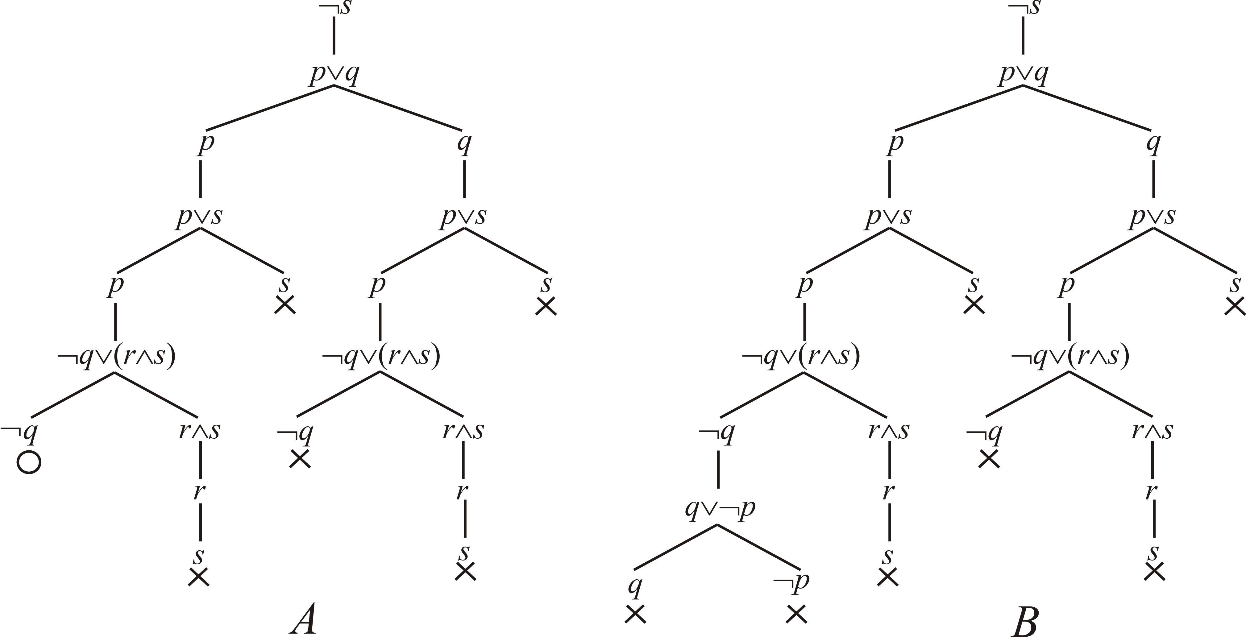
Obrázok 10.3. (A) Otvorené sémantické tablo zostrojené pre teóriu T špecifikovanú (∗). (B) uzavreté sémantické tablo zostrojené pre rozšírenú teóriu (∗∗) z rovnakého príkladu.

Rozšírená teória má tvar
(∗∗)
potom formula (1.4) je rozšírené o príslušnú konjunkciu, ktorá je priradená novej podmienke z rozšírenej teórie T ´
Sémantické tablo pre túto formulu je znázornené na obr. 6, diagram B. Z obrázku vidíme, že sémenatické tablo pre takto rozšírenú teóriu (∗∗) sa už sa stalo uzavretým, .
Z tohto jednoduchého príkladu vyplýva, že metóda sémantického table je vhodným prístupom vtedy, keď sa snažíme rozšíriť danú teóriu tak, aby nové rezultujúce tablo bolo už uzavreté, zo stromovej štruktúry tabla sa dá jednoducho odvodiť, akým spôsobom sa má vykonať také rozšírenie teórie, aby sémantické tablo bolo uzavreté.

10.6 Sémantické tablá a problém abdukcie vo výrokovej logike
Moderný prístup k špecifikácii abdukcie spočíva v jej formulovaní veľmi blízkemu deduktívnemu usudzovaniu. Nech je konzistentná teória, , a nech ϕ je pozorovanie, ktoré chceme vysvetliť pomocou danej teórie T, avšak , t. j. . Z týchto dôvodov v rámci množiny hypotéz (nazývanej po angl. abducible) hľadáme takú hypotézu , ktorá spolu s teóriou deduktívne vysvetľuje pozorovanie ϕ
(10.1a)
čo je ekvivalentné množinovo-teoretickej relácii (pozri obr. 8)
(10.1b)
kde predpokladáme, že aj rozšírená teória T o hypotézu α je konzistentná
(10.1c)
Poznamenajme, že množinovo-teoretická relácia (10.1b) tvorí teoretický základ nášho prístupu k riešeniu takto formulovanej abdukcie, t. j. hľadaniu hypotézy α. Umožňuje nám „algebraizovať“ proces abdukcie, kde centrálnu úlohu hrá relácia (16b), pričom dominantnú úlohu v tomto procese bude hrať technika sémantických tabiel.

Obrázok 10.4. Diagramatické znázornenie množinovej relácie , ktorá tvorí podmienku pre existenciu tautologického vyplývania .

Na záver tejto kapitoly o abdukcii uvedieme niekoľko poznámok o tom, prečo abdukcia patrí medzi nededuktívne módy usudzovania, aj keď relácia (16a) ma striktne deduktívny charakter. Hlavný dôvod k tomuto odlíšeniu spočíva v skutočnosti, že v počiatočnej etape usudzovania stojíme pred problémom výberu hypotézy α z množiny možných hypotéz, ktoré zachovávajú konzistentnosť teórie α∈H a tiež umožňujú tautologické vyplývanie (17b) pozorovania ϕ z rozšírenej teórie T∪{α}. Tento výber sa deje mimologickými prostriedkami, kde sa používajú rôzne heuristiky o jednoduchosti (a ekonomičnosti). V tejto súvislosti pripomeňme pravidlo Occamovej britvy, podľa ktorého „dôvody nesmú byť zložitejšie, než ako je potrebné“, moderná alternatívna formulácia tohto pravidla je „najjednoduchšie vysvetlenie pozorovaného javu, ktoré je konzistentné so súčasným stavom vedy, je najväčšou pravdepodobnosťou korektné vysvetlenie“. Môžeme teda konštatovať, že problém výberu hypotézy je minimalizačný problém,
(10.2)
kde f(α) je „účelová funkcia“, ktorá vyhodnocuje „ekonomičnosť“ danej hypotézy α, ktorá je založená na mimologických prostriedkoch. Práve riešenie tohto problému (17) je hlavným dôvodom toho, prečo je abdukcia pokladaná za nededuktívny mód usudzovania, aj keď riešenie relácie (16a) je už striktne deduktívne.
V našich ďalších úvahách o abdukcii budeme potrebovať vlastnosť sémantických tabiel, ktorá súvisí s ich predĺžením o nový poznatok α. Táto vlastnosť je formulovaná do nasledujúcej vety.

Veta 10.1.
Nech je sémantické tablo s koreňovým vrcholom, ktorý je tvorený konjunkciou elementov z teórie T a formuly α, t. j. . Toto sémantické tablo môže byť vytvorené predĺžením otvorených vetiev tabla o formulu α (pozri obr. 9).

Obrázok 10.5. Sémantického tabla môže byť interpretované ako predĺženie tabla pomocou otvorených vetiev o sémantické tablo , pričom vytvorené vetvy môžu byť tak otvorené ako aj uzavreté.

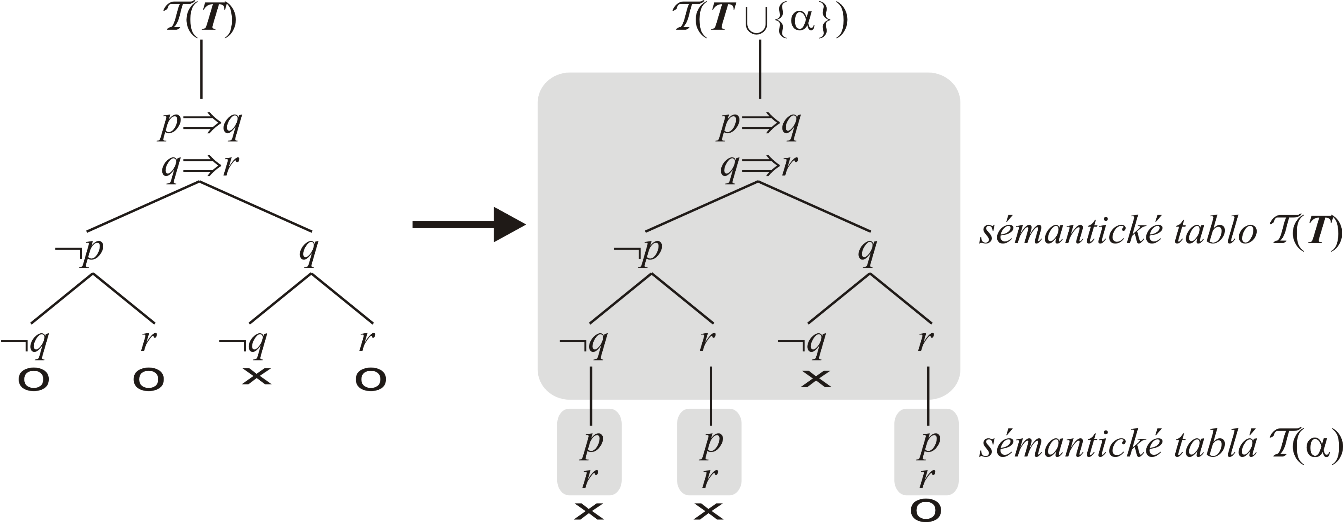

Obrázok 10.6. Znázornenie predĺženia sémantického tabla z príkladu 11. Tento “modulárny” prístup ku konštrukcii sémantického tabla pre teóriu špecifikovanú ako zjednotenie dvoch podteórií, , umožňuje efektívne analyzovať procesy usudzovania založené na rozširovaní pôvodnej teórie o nové poznatky.

Príklad 10.2. Nech teória a . Podľa vety 7 sémantické tablo môže byť vytvorené predĺžením tabla o tabla , pričom predlžujeme len otvorené vetvy tabla , pozri obr. 9.

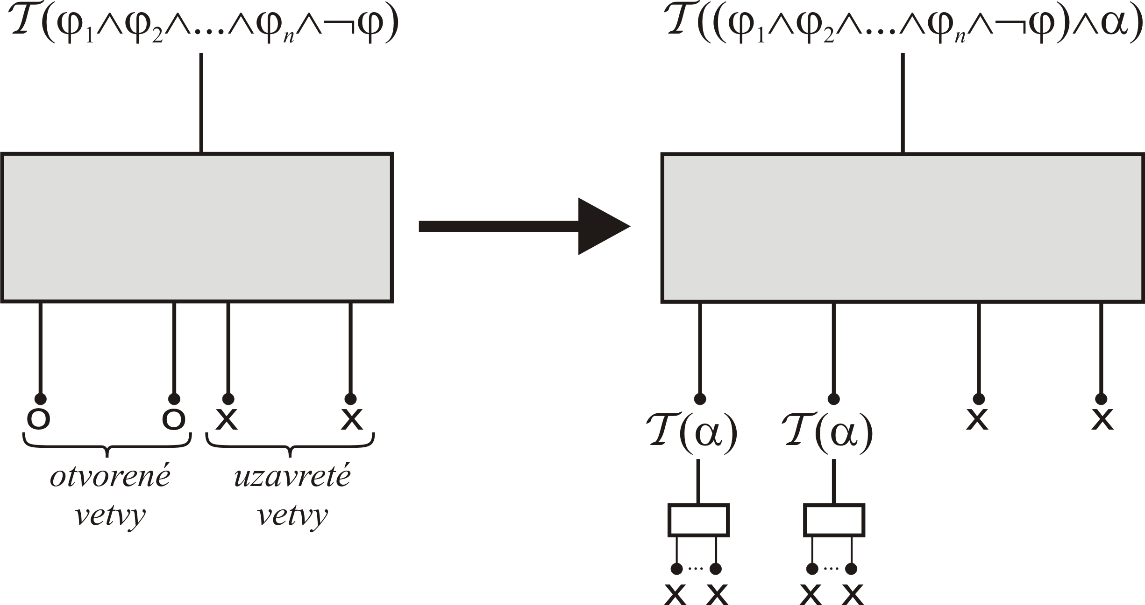

Obrázok 10.7. Použitie techniky predĺženia sémantického tabla k riešeniu problému abdukcie, t. j. hľadaniu takej formuly α, aby platilo . Hľadaná formula α musí mať taký tvar, aby rezultujúce rozšírené sémantické tablo bolo uzavreté.

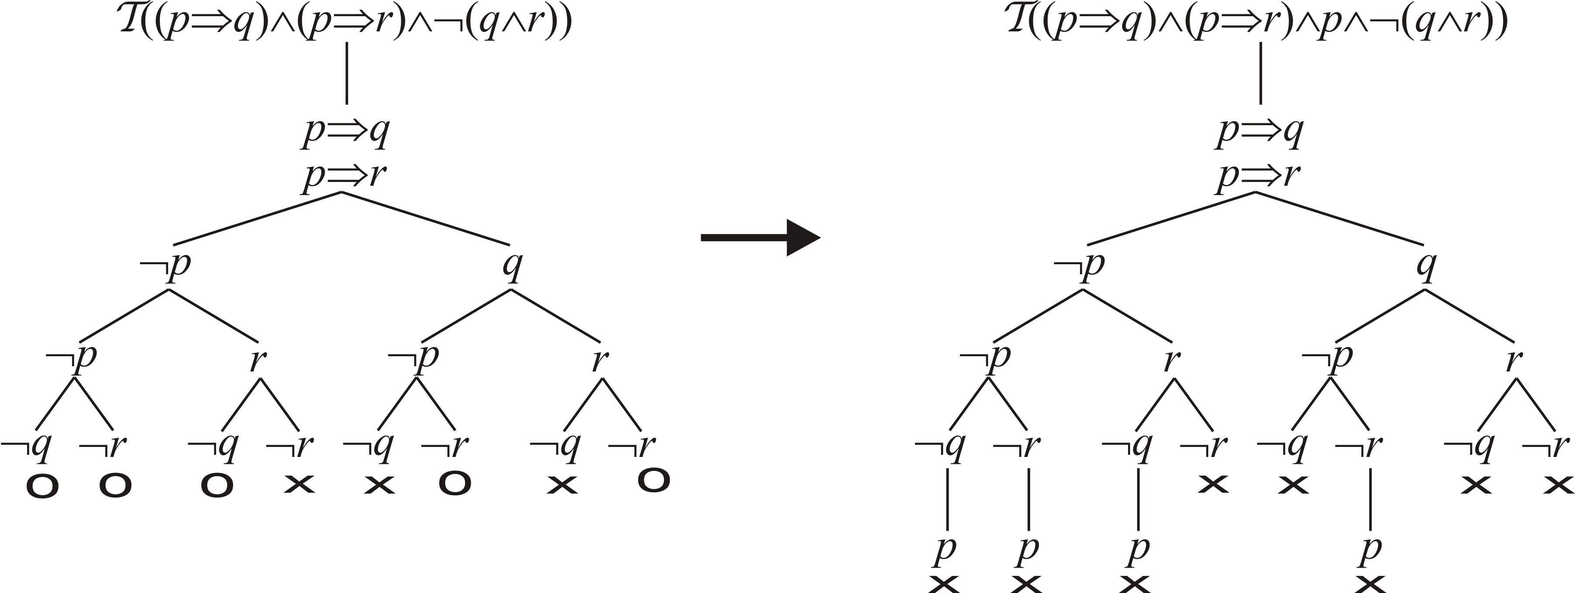

Obrázok 10.8. Použitie metódy sémantického tabla k štúdiu možnosti abdukcie tak, aby výsledná schéma usudzovania bola korektná. Podľa ľavého sémantického tabla relácia usudzovania je nekorektná, pretože sémantické tablo pre formulu nie je uzavreté. Avšak, ak pôvodnú teóriu rozšírime o ďalší predpoklad, , potom modifikované sémantické tablo pre formulu .

Pomocou vety 10.1 môžeme pristúpiť k štúdiu abdukcie, menovite technikou sémantických tabiel zostrojíme techniku pomocou ktorej upravíme reláciu tak, aby poznatok ϕ tautologicky vyplýval z rozšírenej teórie , t. j. . Nech je naša východisková teória, ktorá obsahuje n poznatkov reprezentovaných formulami , pričom platí , alebo formula nie je kontradikcia. Našou snahou bude „modelovať“ dodatočný poznatok α tak, aby „rozšírená“ formula už bola kontradikcia, t. j. príslušné sémantické tablo malo všetky vetvy uzavreté. Nový poznatok α určíme tak, aby pôvodné tablo rozšírené o nový poznatok α, t. j. malo všetky vetvy uzavreté. K tejto konštrukcii použijeme vetu 7, ktorej konkretizácia pre abdukciu je znázornená na obr. 11.

Príklad 10.3. Nech je konzistentná teória a je požadovaný dôsledok z tejto teórie. Vytvorme formulu , sémantické tablo má otvorené vetvy, z čoho plynie, že nie je tautologickým dôsledkom teórie , pozri ľavý diagram na obr. 10.8. Ak teóriu T rozšírime o nový poznatok p, potom formula je tautologickým dôsledkom rozšírenej teórie, pozri pravý diagram obr. 10.8.

10.7 Vzťah medzi indukciou a abdukciou

Ako už bolo uvedené v predchádzajúceju časti tejto kapitoly, moderný pohľad na nededuktívnu inferenciu je taký, že veľmi nerozlišuje medzi indukciou a abdukciou, v tomto odseku uvedieme niektoré argumenty [6] podľa ktorých je indukcia špeciálny prípad abdukcie. Uvažujme nasledujúce jednoduché inferenčné schéma indukcie – zovšeobecnenia
všetky pozorované A sú B

všetky A sú B

alebo pomocou kvantifikátorov

kde . Zovšeobecnenie „všetky A sú B“ chápeme ako hypotézu, ktorá je lepšia a prijateľnejšia než iné možné hypotézy (napr. že niekto riadi naše experimenty tak, aby sme sa domnievali, že všetky A sú B). Samozrejmé, môže nastať taká úplne nová situácia, že iné hypotézy sa stanú prijateľnejšími, potom nemusíme robiť zovšeobecnenie „všetky A sú B“ na základe predchádzajúcej korelácie medzi objektmi A a B. Môžeme teda konštatovať, že indukcia môže byť chápaná ako špeciálny prípad abdukcie, ktorý je platný vtedy, keď hypotéza „zovšeobecnenia“ je prijateľnejšia než ako iné hypotézy.
Vzťah medzi indukciou a abdukciou je o mnoho problematickejší hlavne vtedy, keď sa snažíme zovšeobecňovať na základe malej vzorky výberu pozorovaní (napr. vtedy, keď , t.j. počet pozorovaní je podstatne menší ako veľkosť množiny M objektov zovšeobecnenia). V tomto prípade môže existovať mnoho alternatívnych hypotéz, ktoré rovnako dobre vysvetľujú pozorované javy.

Príklad 10.1. Sledujme nasledujúci príbeh: Fero bol dvakrát v reštaurácii „Univerzitná pizzeria“, po každej návšteve mal žalúdočné ťažkosti. Vo všeobecnosti, Fero mával občas žalúdočné ťažkosti, ale nie príliš často. Čo môžeme povedať o súvislosti medzi jedením pizzi a žalúdočnými ťažkosťami u Fera? Takmer nič, pretože počet návštev pizzerie je veľmi malý, než aby sme boli schopní vyvodiť nejaký seriózny záver z našich pozorovaní. Predpokladajme, že Fero navštevoval Univerzitnú pizzeriu naďalej, pričom po 80 návštevách mal len 12 krát žalúdočné ťažkosti. Aké môžu byť teraz vyvodené závery pre vzťah medzi navštevovaním Univerzitnej pizzerie a Ferovými žalúdočnými ťažkosťami? K vysvetleniu môžeme použiť abduktívnu inferenciu založenú na dvoch hypotézach:

- hypotéza. Súvislosť medzi jedením pizze a žalúdočnými ťažkosťami je náhodná (napr. vírovou infekciou, ktorej sprievodné javy boli aj žalúdočné ťažkosti).
- hypotéza. Existuje určitá súvislosť medzi Ferovými návštevami Univerzitnej pizzerie a jeho žalúdočnými ťažkosťami, Fero je alergický na miestnu špeciálnu omáčku.

Na základe vysokého počtu Ferových návštev Univerzitnej pizzerie, môžeme vylúčiť induktívne zovšeobecnenie ako neprijateľné a akceptovať druhú hypotézu, podľa ktorej Ferove žalúdočné ťažkosti sú spôsobené miestnou špeciálnou omáčkou, ktorú si občas dá ako prílohu na pizzu so slimákmi.

Cvičenia

Cvičenie 10.1. Americkými historikmi vedy je C. Peirce je pokladaný za spolutvorcu predikátovej logiky (európsky historici vedy pokladajú za tvorcu predikátovej logiky nemeckého matematika Gotloba Fregeho, ktorý žil na prelome 19. a 20. storočia, ktorý preukázateľné ovplyvnil rozvoj logiky svojimi spismi). Pomocou internetu vyhľadajte publikácie, ktoré potvrdzujú predpoklad, že Peirce nezávisle na Fregem navrhol predikátovú logiku, pokúste sa naformulovať základné princípy jeho prístupu.

Cvičenie 10.2. Majme formálny systém špecifikovaný teóriu obsahujúcou tieto pravidlá:
, typ x: darca; typ y : príjemca;
typ z : vec;
, typ y: kupujúci; typ z: vec,
, typ y: vlastník; typ z: vec,
a tri pozorovania – predpoklady:
,, .

- Zostrojte všetky možné deduktívne záverey z týchto pravidiel a predpokladov.
- Uvažujme pravidlá R₁ a R₂ a pozorovanie O₂ , vytvorte pomocou abukcie možný záver z tohto systému.

Cvičenie 10.3. Indukčný mód usudzovania obvykle vytvára pravidlá typu , kde U je univerzum objektov pre ktoré unárny predikát (vlastnosť) je pravdivý. Jeho korektná verzia sa v matematike nazýva „úplná indukcia“ a bola vytvorená talianským matematikom G. Peanom pre potreby axiomatizácie aritmetiky prirodzených čísel, má tento tvar
Dokážte pomocou úplnej indukcie, že
- suma prvých n nepárnych prirodzených čísel sa rovná n²,
- platnosť zovšeobecneného De Morganovho vzťahu z teórie množín
  - každé celé číslo n > 1 môže byť vyjadrené ako súčin prvočísiel kde p₁, p₂, p₃, ... sú prvé tri prvočísla (2, 3, 5,...) a α₁, α₂, α₃, ...sú nezáporné celé čísla

Cvičenie 10.4. Priateľ Fero vám oznámil, že sa mu podaril odvodiť vzorec na konštrukciu n-tého prvočísla a_{n} pomocou predchádzajúcich troch prvočísiel
Žiaľ, nevie ho dokázať. Pokúste sa mu ho falzifikovať.

Cvičenie 10.5 Na obrázku je znázornený Pascalov trojuholník, ktorý obsahuje v každom n-tom riadku n prirodzených čísel. Doplňte čísla v 6. riadku Pascalovho trojuholníka
a čomu sa rovná suma jeho členov. Pokúste sa indukciou zovšeobecniť vaše pozorovania o Pascalovom trojuholníku pre n-tý riadok, ako sú definované.

Cvičenie 10.6. Ráno v škole zistíte, že vaša peňaženka je prázdna, aj keď večer bolo v nej ešte niekoľko stokorunáčok. Navrhnite niekoľko hypotéz, ktoré vysvetľujú skutočnosť, že ráno bola peňaženka prázdna, pokúste sa z daných hypotéz určiť najpravdepodobnejšiu hypotézu.

Literatúra

- Aliseda, A.: Abductive Reasoning. Logical Investigations Into Discovery and Explanation. Springer, Berlin, 2006.
- Aliseda, A.: Mathematical Reasoning vs. Abductive Reasoning: A Structural Approach. Synthese 134 (2003), 25–44.
- Gabbay, D. M., Woods, J.: The Reach of Abduction: Insight and Trial. North-Holland, Amsterdam, 2005.
- Josephson, J. R.: Conceptual analysis of abduction. In Josephson, J. R., Josephson, S. G. (eds.): Abductive Inference, Computation, Philosophy, Technology. Cambridge University Press, Cambridge, UK, 1996..
- Flach, P. A., Kakas, A. C. (eds.): Abduction and Inductions. Kluwer Academic Press, Dordrecht, 2000.
- Šefránek, J.: Inteligencia ako výpočet. IRIS, Bratislava, 2000.

Pre dosiahnutie vedeckosti hypotézy by bolo treba špecifikovať, ktoré homeopatické lieky majú byť účinné. Samotné vedecké overenie by potom vyžadovalo štatistickú analýzu dostatočne veľkej vzorky pacientov liečených jednak homeopatikom, jednak čistou vodou (tzv. slepý pokus), aby sa odstránil „placebo“ efekt.
Erich von Däniken (nar. 1935) je švajčiarsky publicista, ktorý napísal niekoľko veľmi populárnych kníh (preložených aj do slovenčiny, napr. „Spomienky na budúcnosť“), kde rozvíjal ideu, že ľudstvo v dávnej minulosti navštívili mimozemšťania, ktorí usmernili jeho vývoj do súčasnej podoby.
Poznamenajme, že ak platí , potom formula je tautológia, alebo jej negácia je kontradikcia.

